[已提交勘误武汉大学口腔医院一研究被pubpeer讨论！](https://mp.weixin.qq.com/s?__biz=MzkzOTc0Njg0Nw==&mid=2247486188&idx=1&sn=19ecb4d2e0f6476c3820807aeafe376a)

学术斗士！[诚信学术科研](javascript:void(0);)2025-05-03 14:22:14美国



**专注于发现和揭露SCI论文中的图片重复和数据问题，致力于维护学术界的公正与透明。关注我们，了解最新的学术案例和研究诚信资讯！**

https://pubpeer.com/publications/7A5A76C173EE0757468B7CD3B20C84

近日，有学术探讨网站PubPeer针对发表于**《Molecular cancer》**的文章提出讨论，该文章题为《Blockade of adenosine A2A receptor enhances CD8+ T cells response and decreases regulatory T cells in head and neck squamous cell carcinoma》（阻断腺苷 A2A 受体可增强头颈部鳞状细胞癌中 CD8+ T 细胞的反应并减少调节性 T 细胞的数量）。**第一作者为Si-Rui Ma博士（武汉大学口腔医院口腔颌面—头颈肿瘤外科）,通讯作者为Zhi-Jun Sun教授（武汉大学口腔医院口腔颌面—头颈肿瘤外科）。**

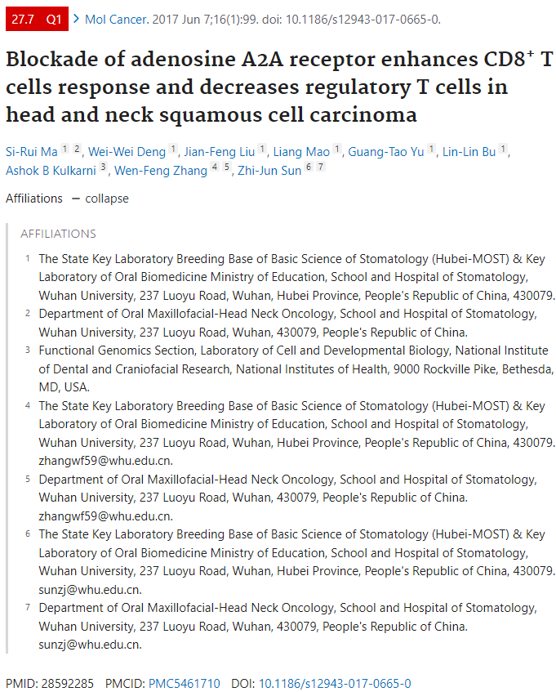

#### 讨论细节解析

在PubPeer的讨论中，用户提出了以下问题：

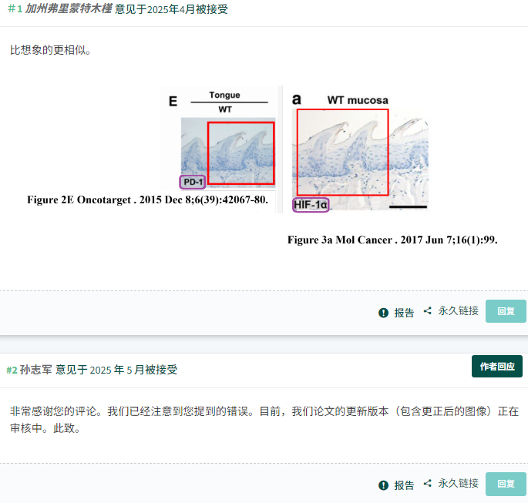

https://pubpeer.com/publications/7A5A76C173EE0757468B7CD3B20C84

免责声明：质疑信息来源于Pubpeer，提及人名均为音译对于文章内容的真实性、完整性、及时性本公众号不做任何保证或承诺，仅供读者参考！免责声明：质疑信息来源于Pubpeer，提及人名均为音译对于文章内容的真实性、完整性、及时性本公众号不做任何保证或承诺，仅供读者参考！免责声明：质疑信息来源于Pubpeer，提及人名均为音译对于文章内容的真实性、完整性、及时性本公众号不做任何保证或承诺，仅供读者参考！

如有侵权，请及时联系公众号后台！

**欢迎积极投稿！共同维护学术界的公正与透明！**